
МИНИСТЕРСТВО НАУКИ И ВЫСШЕГО ОБРАЗОВАНИЯ РОССИЙСКОЙ ФЕДЕРАЦИИ
ФЕДЕРАЛЬНОЕ ГОСУДАРСТВЕННОЕ БЮДЖЕТНОЕ
ОБРАЗОВАТЕЛЬНОЕ УЧРЕЖДЕНИЕ
ВЫСШЕГО ОБРАЗОВАНИЯ
«ДОНСКОЙ ГОСУДАРСТВЕННЫЙ ТЕХНИЧЕСКИЙ УНИВЕРСИТЕТ»
(ДГТУ)
ЛАБОРАТОРНАЯ РАБОТА №5
по дисциплине:
«Искусственный интеллект в креативных технологиях»
Направление |  | 09.04.02 Информационные системы и технологии
Программа |  | Интеллектуальные медиатехнологии
Номер зачетн. книжки |  | 2602149
Группа |  | МИК11
Студент |  | Рясной Владимир Олегович
Преподаватель |  | Трубчик Ирина Степановна
Ростов-на-Дону
2026

Запуск открытой модели text-to-image
Вариант 13 · Постер научной выставки · Повтор в одном сеансе

1 Цель, постановка и гипотеза
Цель работы — запустить SD Turbo по закреплённой ревизии, сохранить результат и условия запуска, измерить воспроизводимость и объяснить ошибку повторного использования генератора.
Вариант 13 задаёт бриф 3 и условие 1: два запуска подряд со свежими генераторами на CPU при одном seed. Seed = 1000 + 13 = 1013. Фиксируются запрос, модель, ревизия, scheduler, размер 512×512, один шаг, guidance_scale = 0,0, float16 и пакет из одного изображения.
Гипотеза: в одном сеансе при неизменной среде свежие CPU-генераторы с seed 1013 дадут побитово одинаковые изображения. Повторное использование общего генератора изменит его состояние, и второе изображение будет отличаться.
Запись до загрузки модели: 2026-10-18T23:05:39.384862+03:00 (МСК, UTC+3). Первичная запись — artifacts/expectations_before_run.json.
Правило решения: identical — пиксели совпали; close — пиксели различаются, но PSNR ≥ 40 дБ; different — PSNR < 40 дБ. Допуск 40 дБ установлен до опыта и является учебным критерием, а не статистическим тестом.

2 Данные и ограничения использования
Текстовый запрос взят без изменений из BRIEFS[2] учебной библиотеки:
poster concept for a science exhibition, abstract constellation of connected nodes, dark background with white and cyan lines, balanced composition, no text, no logo
Внешние изображения и реальные научные данные не подаются. Полученный постер — синтетический художественный концепт: узлы и связи не представляют реальные измерения или научную сеть. Запрос не содержит имён людей, логотипов или закрытых материалов.
Использована Stability AI Community License Agreement от 05.07.2024 на закреплённой ревизии. Запуск учебный и некоммерческий; действуют ограничения Acceptable Use Policy. Доступность весов не означает лицензию открытого ПО. Веса не распространяются. Ссылка на лицензию приведена в разделе источников; копия сохранена в docs/LICENSE_model.md.

3 Среда и ход работы
Параметр | Фактическое значение
Среда / GPU | Google Colab / Tesla T4; 15360 МиБ
Платформа | Linux-6.6.122+-x86_64-with-glibc2.39
Python | 3.13.15
PyTorch / CUDA | 2.11.0+cu130 / 13.0
cuDNN | 92700
Diffusers / Transformers | 0.40.0 / 5.18.0
Pillow / NumPy | 11.3.0 / 2.1.3
Accelerate / Safetensors | 1.15.0 / 0.8.0
Модель | stabilityai/sd-turbo
Ревизия | b261bac6fd2cf515557d5d0707481eafa0485ec2
Параметры | seed 1013; 1 шаг; guidance 0,0; 512×512; float16; генератор CPU
Версии сняты в самом сеансе; значения из демонстрационного примера не переносились. Полный вывод nvidia-smi и версии сохранены в environment.json и блокноте.
1. Создан новый блокнот lab05.ipynb с ускорителем T4. Учебная библиотека записана кодовой ячейкой; её SHA-256 сверен с исходником. 2. Гипотеза и допуск сохранены перед загрузкой. 3. Выполнены L.load_pipe() и прогрев seed 1. 4. Получены A и B со свежими генераторами; PNG и манифесты записаны отдельно. 5. Выполнен L.variant_summary(pipe, 13). 6. Воспроизведена ошибка с общим генератором и выполнен исправленный повтор.
pipe = L.load_pipe()
L.generate(pipe, PROMPT, 1) # прогрев
a = L.generate(pipe, PROMPT, 1013)[0]
b = L.generate(pipe, PROMPT, 1013)[0]
summary = L.variant_summary(pipe, 13)
Загрузка модели: 26,94 с; генерация A: 0,275 с; B: 0,274 с. Измерение генерации включает синхронизацию CUDA. Времена зависят от состояния машины и не входят в критерий совпадения.

4 Результат повторного запуска
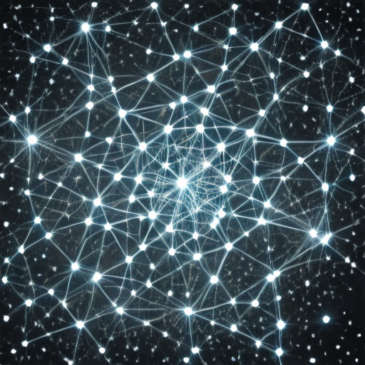
Рисунок 1 — Основная пара: A слева, B справа; свежие CPU-генераторы, seed 1013.
Показатель | A ↔ B
Совпадение пикселей | True
Максимальное отличие | 0
MSE | 0,000000
PSNR, дБ | +∞
Вердикт | identical
SHA-256 A: ecccbfce44b9e1a26f3829692028258133ae51c03f7ea8eecb7f77fd309f7a48
SHA-256 B: ecccbfce44b9e1a26f3829692028258133ae51c03f7ea8eecb7f77fd309f7a48
Совпали и байты PNG, и все значения RGB-пикселей. Отдельный вызов variant_summary дал те же хеши, нулевое максимальное отличие и вердикт identical. Это подтверждает гипотезу для одного брифа, одного seed и текущего сеанса.
Визуальная оценка: На обоих изображениях A и B отчётливо различимы светлые бело-голубые узлы и соединяющие линии на тёмном фоне. Центральная область плотнее заполнена связями; композиция имеет радиальную структуру. Изображения визуально одинаковы; читаемого текста, людей и логотипов не видно. Сеть является художественным образом без привязки к научным данным.
Расчёт: MSE = mean((A − B)²), PSNR = 10 lg(255² / MSE). При MSE = 0 принято PSNR = +∞. PSNR измеряет численное отличие; качество композиции и пригодность постера оцениваются отдельно.

5 Намеренная ошибка и исправление
g = torch.Generator(device="cpu").manual_seed(1013)
e1 = pipe(..., generator=g).images[0]
e2 = pipe(..., generator=g).images[0]
# исправление: новый Generator перед каждым вызовом
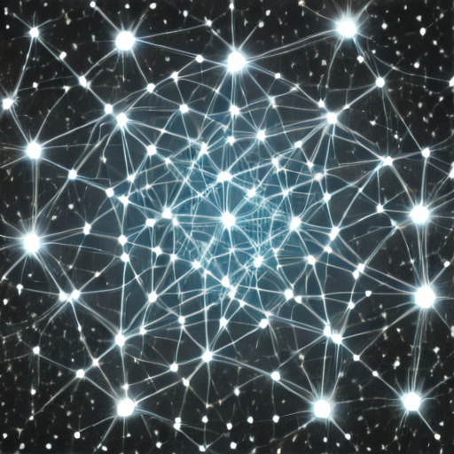
Рисунок 2 — Общий генератор: первый результат слева, второй справа.
Сравнение | Пиксели | max |Δ| | PSNR, дБ | Вердикт
Общий g: e1 ↔ e2 | False | 246 | 11,564944 | different
SHA-256 e1: ecccbfce44b9e1a26f3829692028258133ae51c03f7ea8eecb7f77fd309f7a48
SHA-256 e2: 6b4106c8f704a973de86dd75ba074e752a9afec516f1adc71a30891d7b4cf12b
Первый вызов с общим генератором совпал с A. Второй получил другое начальное шумовое поле: состояние Generator расходуется при вызове. Три сохранённых SHA-256 состояний (до первого, после первого и после второго вызова) различаются. Таким образом, одинаковый исходный seed не означает повторную инициализацию уже использованного объекта.
Исправление проверено отдельным запуском corrected со свежим CPU-генератором. Он совпал с A: пиксели True, max |Δ| = 0, PSNR = +∞, одинаковый SHA-256. Независимый пересчёт по сохранённым PNG подтвердил все четыре сравнения.

6 Паспорт, ограничения и вывод
Поле паспорта | Значение
Исполнитель | Рясной Владимир Олегович, МИК11, вариант 13
Начало / конец | 2026-10-18T23:05:39.384862+03:00 / 2026-10-18T23:06:13.337784+03:00
Вход | BRIEFS[2], текст запроса в манифестах
Фактор | Повтор запуска в одном сеансе; свежий Generator
Фиксированные условия | SD Turbo; ревизия, seed 1013, 512×512, 1 шаг, guidance 0,0, float16, CPU RNG
Критерий | Совпадение пикселей; допуск 40 дБ
Первичные результаты | A/, B/, error_first/, error_second/, corrected/; manifest.json в каждой папке
Проверка | Независимый пересчёт MSE, PSNR, max |Δ| и SHA-256 из PNG
Границы | Один seed, один бриф, один сеанс T4; переносимость не установлена
Совпадение внутри сеанса не доказывает совпадение на другой машине или после обновления библиотек. Начальный шум зависит от алгоритма, устройства генератора и dtype; результат также зависит от GPU-операций, scheduler и параметров декодирования. Режим принудительной полной детерминированности дополнительно не включался. Повтор в новом сеансе в эту проверку не входит.
PNG-хеши проверяют байты файла. Их несовпадение при иной версии кодировщика само по себе не доказывало бы изменение пикселей. Поэтому дополнительно сравниваются RGB-массивы. Учебный порог 40 дБ не является гарантией визуальной эквивалентности для любой задачи.
Вывод. В проверенных условиях гипотеза подтверждена: повтор со свежим CPU-генератором дал побитово одинаковые PNG и пиксели. Общий генератор привёл к различию, а его повторная инициализация восстановила исходный результат. Для воспроизводимого медиапроизводства следует сохранять не только seed, но и ревизию модели, параметры, среду и выходные файлы.

Материалы и индивидуальная работа
Блокнот с выводами: src/lab05.ipynb. Первичные данные: artifacts/. Полный код опыта: src/run_lab05.py. Учебная библиотека сохранена без изменений в src/original/. В работе выбраны условия варианта 13, сформулированы гипотеза и допуск, выполнены опыты, оформлены манифесты, проведён независимый пересчёт и интерпретированы границы результата.
Онлайн-блокнот: https://colab.research.google.com/drive/1-aojiHYXbNTg3fH-vx1mzm1AaczZ0WSG (доступ управляется владельцем). Скачанная копия с выводами включена в комплект и доступна без Google-аккаунта.

7 Контрольные вопросы и источники
1. Модель, конвейер, приложение. Модель задаёт обученные преобразования и веса. Конвейер объединяет токенизацию, текстовый кодировщик, начальный шум, scheduler, сеть шумоподавления и VAE-декодер. Приложение добавляет пользовательский интерфейс, управление файлами и доступом.
2. Ревизия. Имя репозитория может указывать на изменяемую ветку. Полный идентификатор ревизии закрепляет снимок файлов, но для повторения нужны также параметры и среда.
3. Seed. Seed инициализирует состояние конкретного генератора. Он не фиксирует алгоритм генератора, устройство, тип случайного тензора, версии, веса, параметры конвейера или недетерминированные GPU-операции.
4. CPU-генератор. Diffusers создаёт шум на CPU и переносит его на GPU; это уменьшает зависимость начального шума от GPU. Равенство всех вычислений между машинами всё равно не гарантируется.
5. Общий Generator. Вызов потребляет случайные числа и сдвигает состояние. Для повтора создают свежий Generator с тем же seed или восстанавливают состояние. Количественный результат собственной проверки приведён в metrics.json и отчёте.
6. SHA-256. Совпадающие хеши дают практически надёжное свидетельство одинаковых байтов файлов. Они не оценивают эстетику, соответствие брифу или переносимость. Разные PNG могут содержать одинаковые пиксели из-за метаданных или кодирования; поэтому пиксели сравниваются отдельно.
7. PSNR при MSE 65,025. 10 lg(255² / 65,025) = 10 lg(1000) = 30 дБ. По принятому допуску 40 дБ изображения различны.
8. float16 и float32. torch.randn с тем же seed может дать разные последовательности при разном dtype; также различаются округления вычислений. Для разделения причин generate_fixed_noise создаёт шум в float32 и приводит его к dtype конвейера. Вариант 13 не требует этого дополнительного опыта.
9. Лицензия. На закреплённой ревизии LICENSE.md содержит Stability AI Community License Agreement от 05.07.2024. Запуск учебный, некоммерческий. Нужно указать модель, ревизию, ссылку на лицензию и ограничения допустимого использования. При распространении модели или производных применяются требования копии соглашения, NOTICE и «Powered by Stability AI»; выходные изображения не входят в определение Derivative Works. Веса в комплект не включены.
10. Другая видеокарта. В новом паспорте меняют модель GPU, память, драйвер, CUDA/cuDNN, платформу и версии, дату и время, длительности, выходные хеши и метрики. Старый паспорт сохраняют. Воспроизводимость на другом GPU устанавливают новым сравнением.

Источники
1. Методические указания «Лабораторная работа №5. Запуск открытой модели text-to-image»; variants_lr05.json; lab05_lib.py, приложение А.
2. Карточка SD Turbo и LICENSE.md: https://huggingface.co/stabilityai/sd-turbo/tree/b261bac6fd2cf515557d5d0707481eafa0485ec2. Проверено 18.10.2026.
3. Diffusers, Reproducibility: https://huggingface.co/docs/diffusers/main/en/using-diffusers/reusing_seeds. Проверено 18.10.2026.
4. PyTorch, Reproducibility: https://docs.pytorch.org/docs/2.14/notes/randomness.html. Проверено 18.10.2026.

